**Промежуточная аттестация 2**

**Автор: Сорокин Максим Евгеньевич**

**Форма контроля:**

Проверка выполненных заданий на образовательной платформе в текстовых файлах.

**Диагностические инструменты:**

Описание задания:

0) Скачайте и разверните модель данных на вашем установленной БД PostgreSQL

Модель данных развернется в базу данных demo.

1) Используя SQL язык и произвольные две таблицы из модели данных необходимо объединить их различными способами (UNION , JOIN)

2) Используя SQL язык напишите запрос с любым фильтром WHERE к произвольной таблице и результат отсортируйте (ORDER BY) с ограничением вывода по количеству строк (LIMIT)

3) Используя SQL язык напишите OLAP запрос к произвольной связке таблиц (в рамках JOIN оператора), используя оператор GROUP BY и любые агрегатные функции count, min, max, sum.

4) Используя SQL язык примените JOIN операторы (INNER, LEFT, RIGHT) для более чем двух таблиц из модели данных.

5) Создайте виртуальную таблицу VIEW с произвольным именем для SQL запроса из задания 2)

6) используя язык программирования Python, создайте Python-скрипт для вывода данных на экран (в консоль или IDE) из задания 5)

**Форма работы:** индивидуальная

**Набор технологий:**

• Редактор кода

• PostgreSQL сервер

• Клиент PostgreSQL

**Решение:**

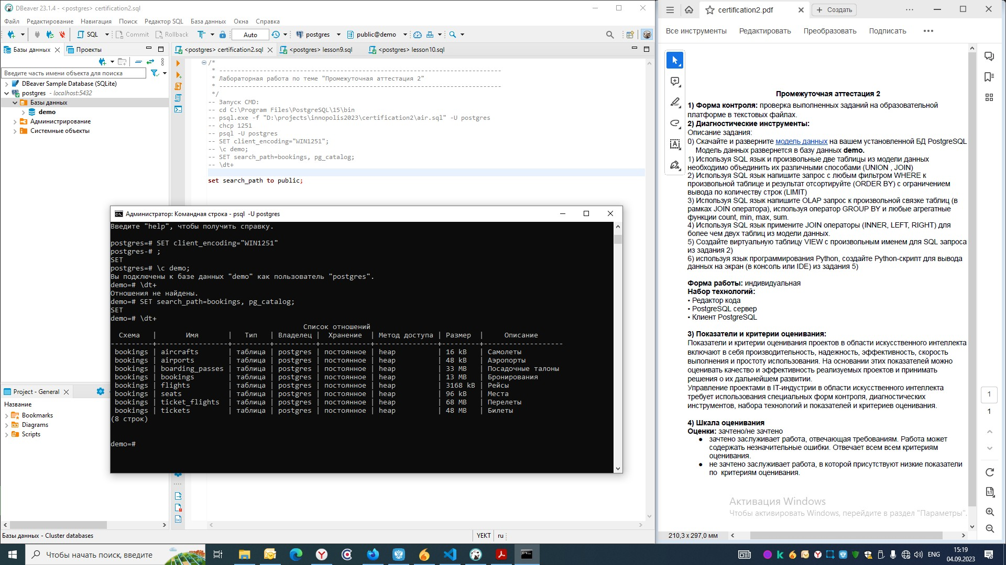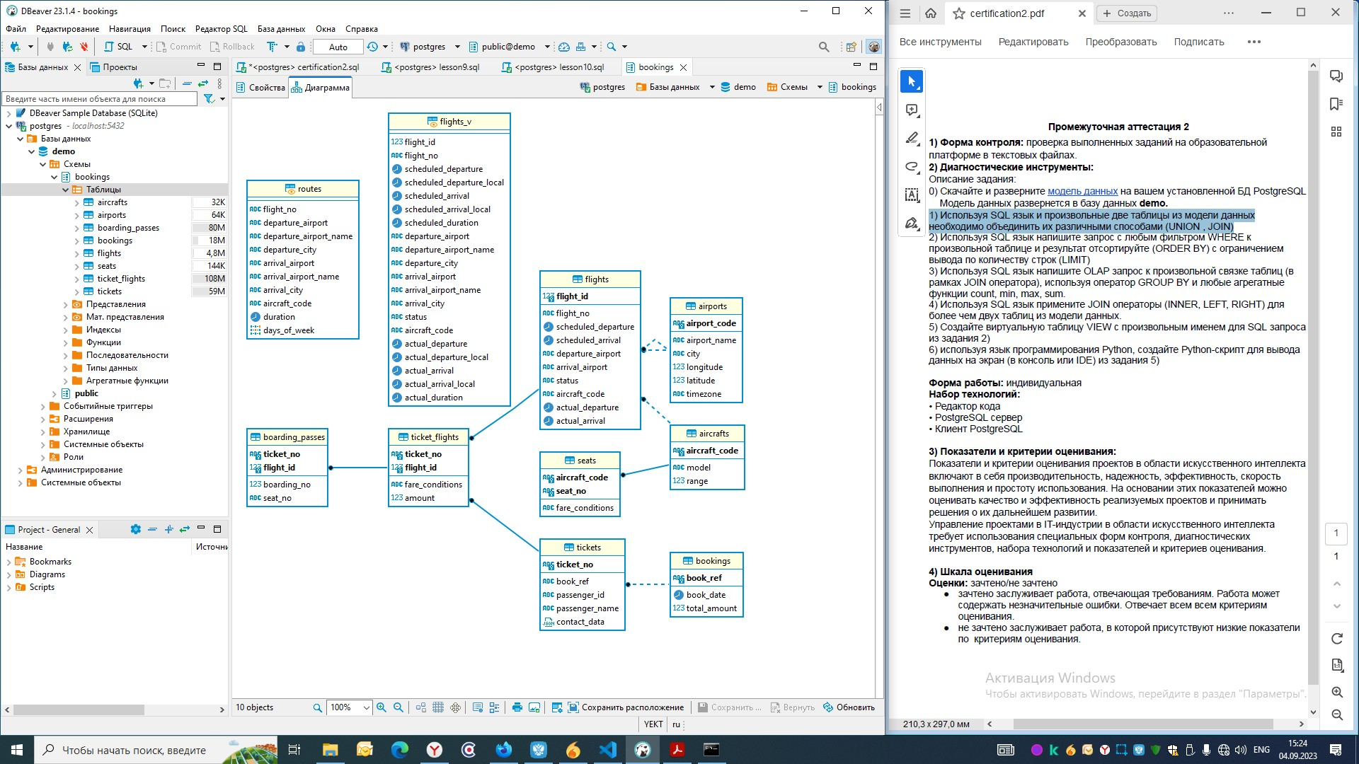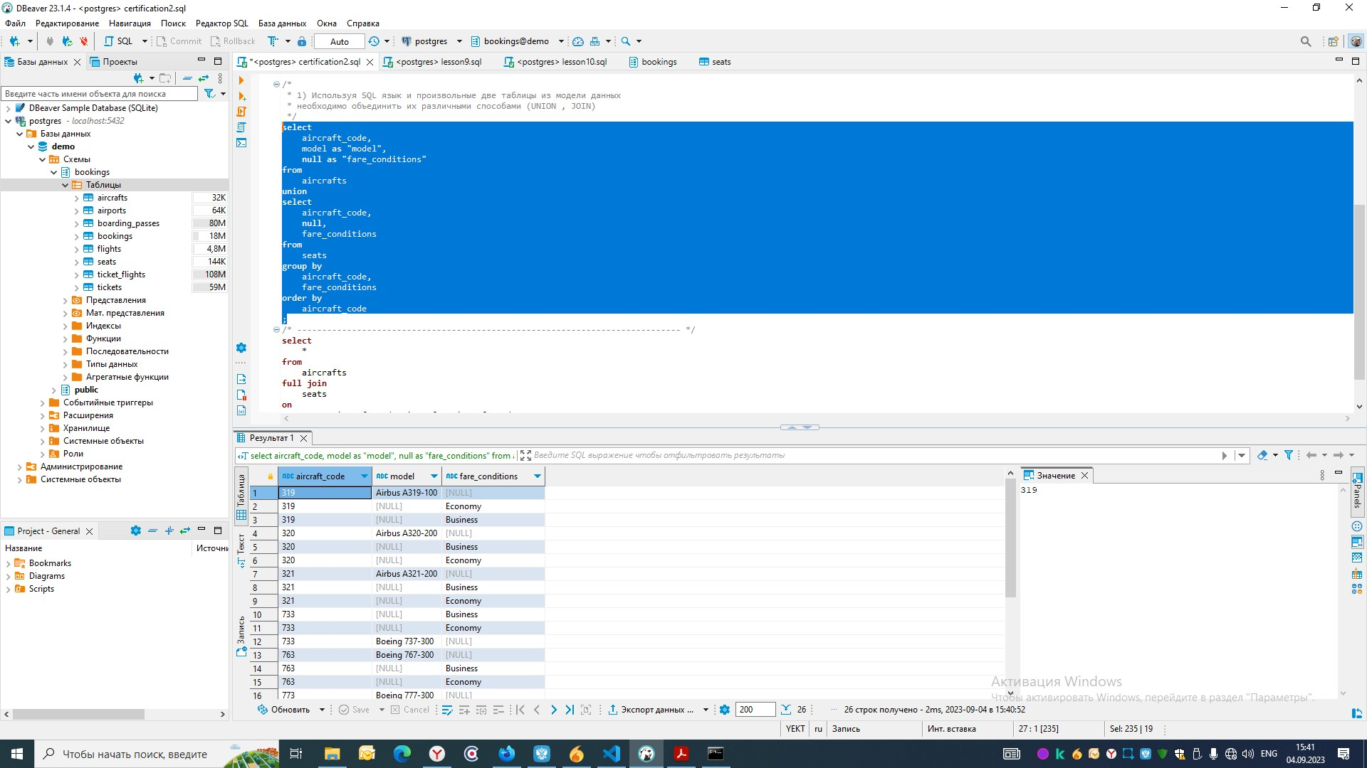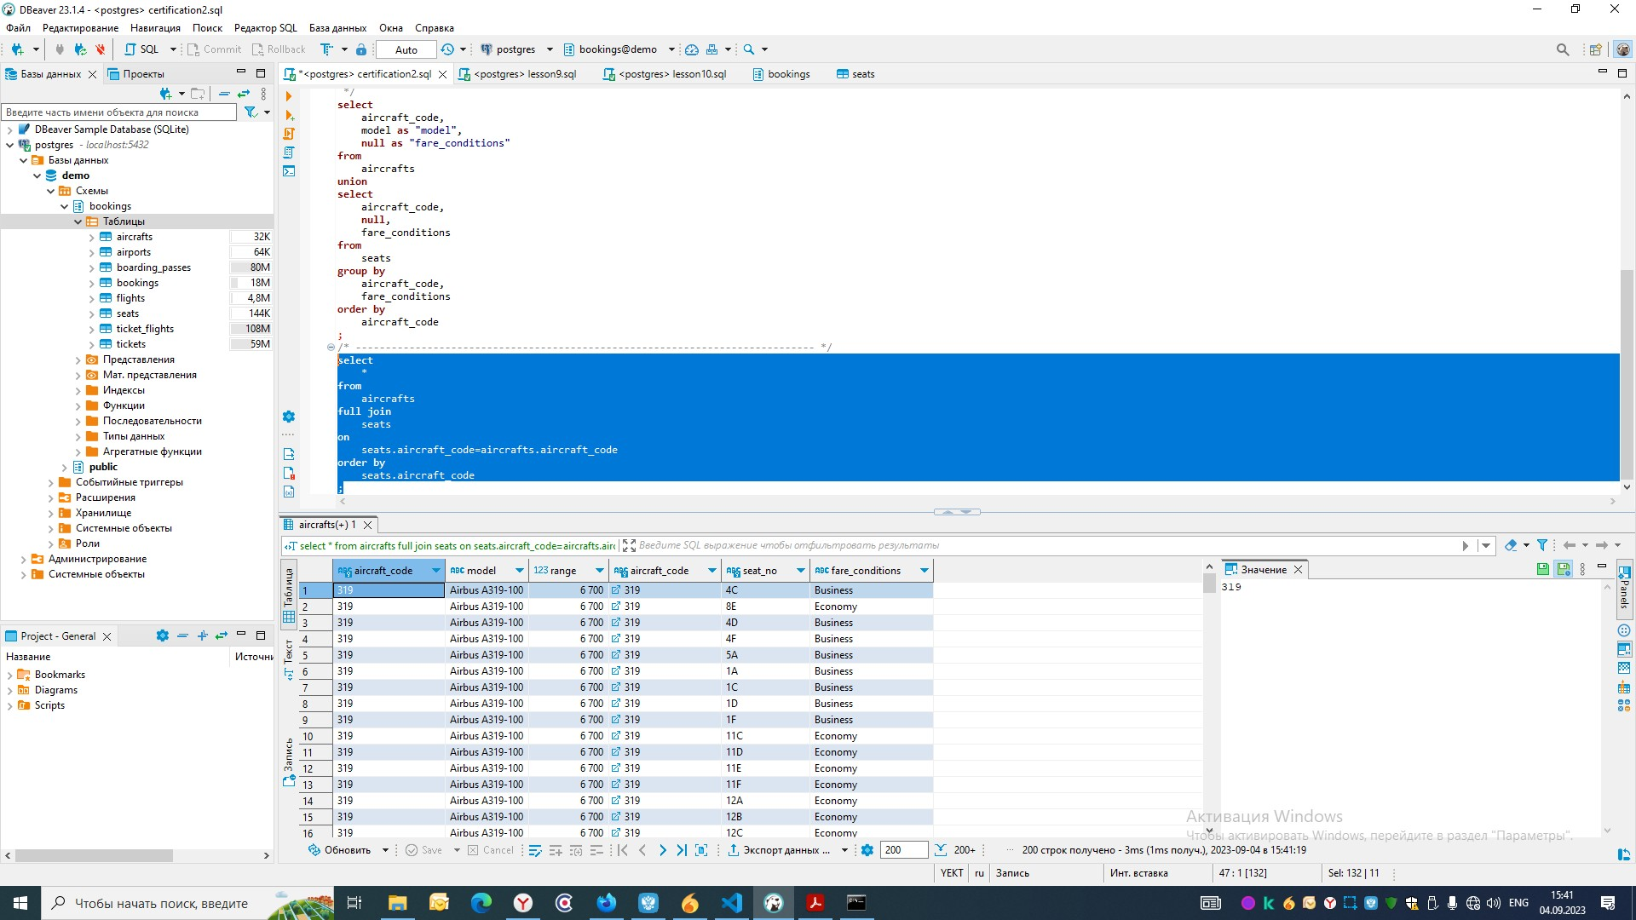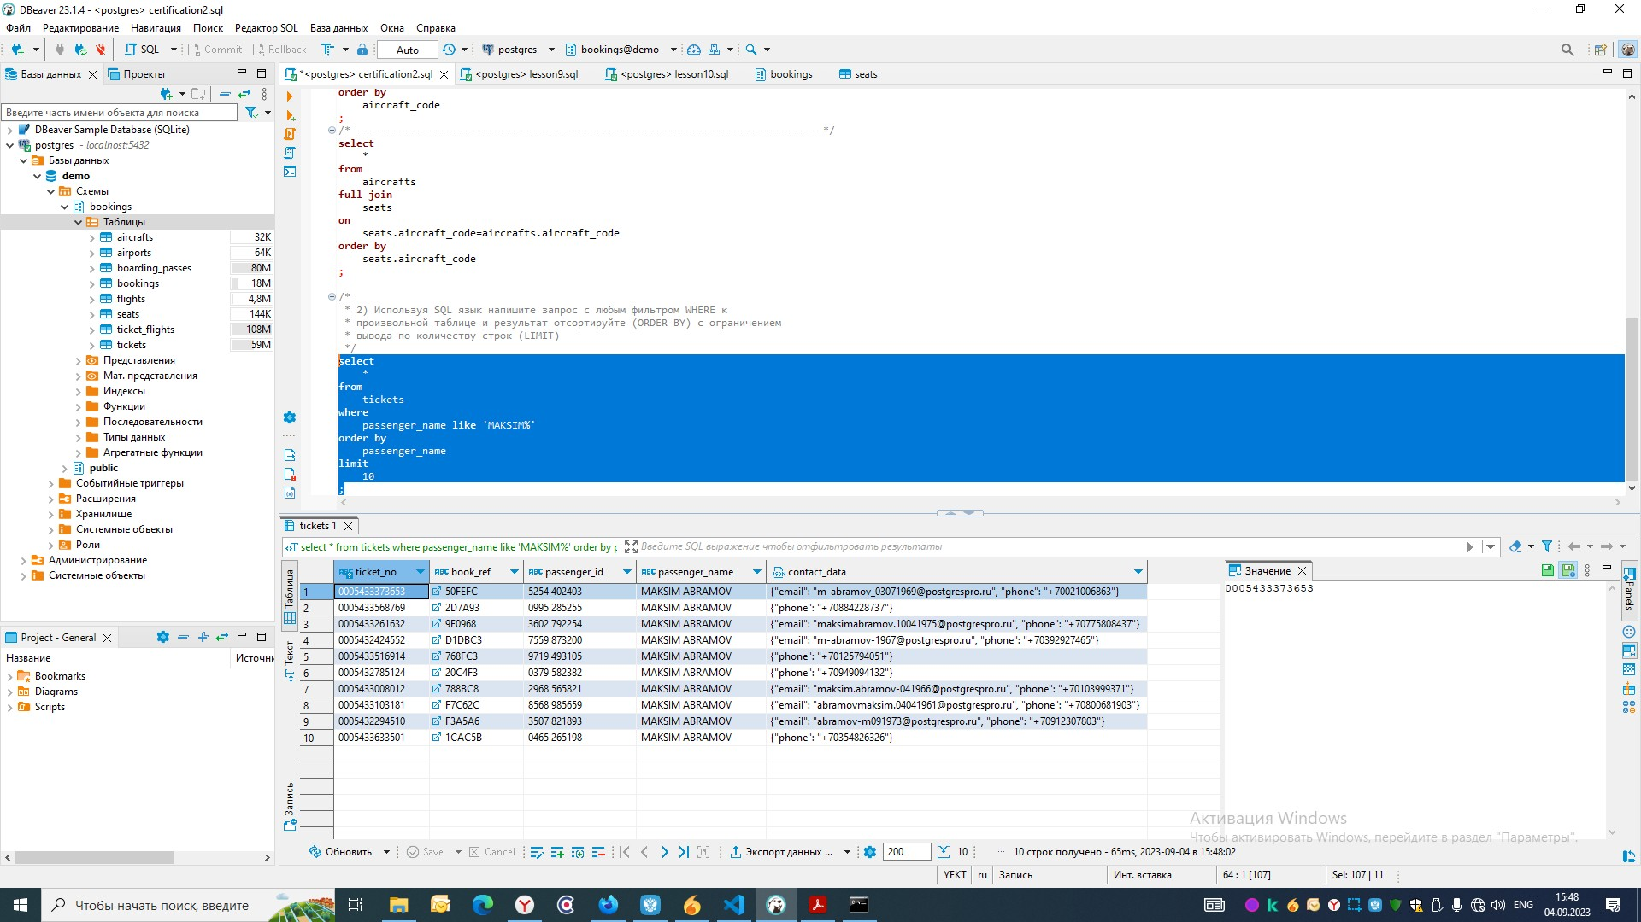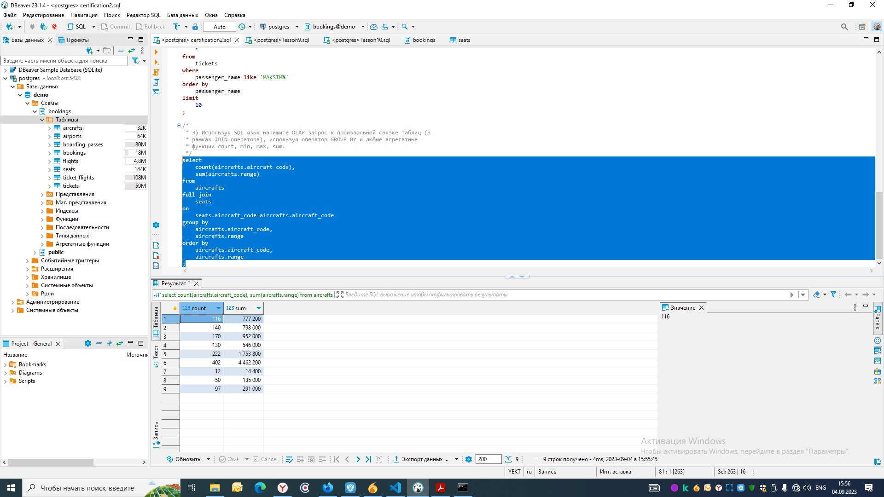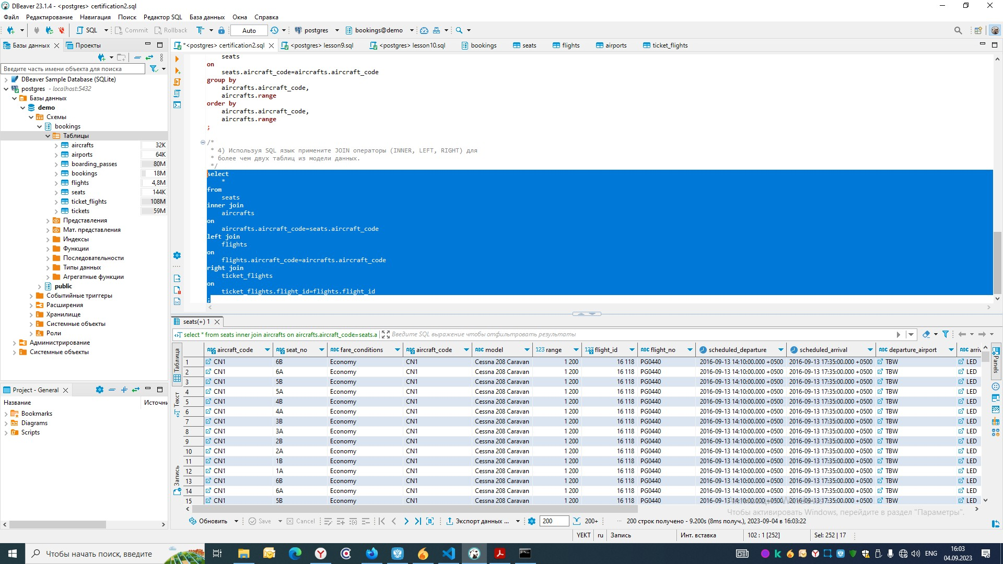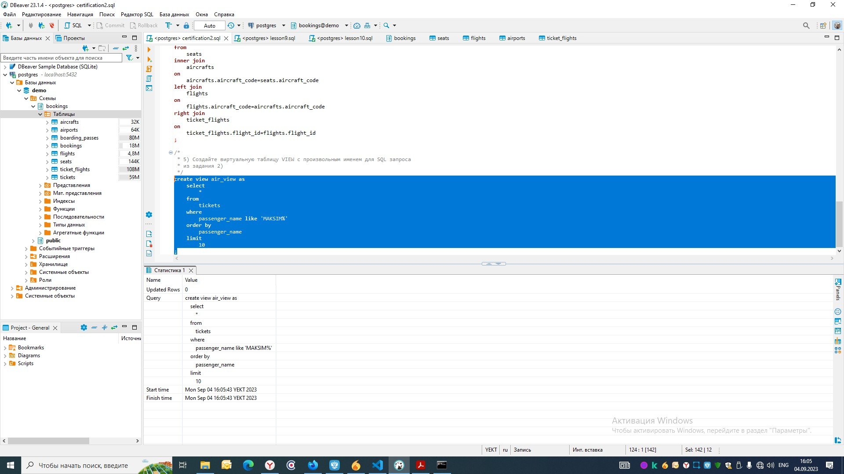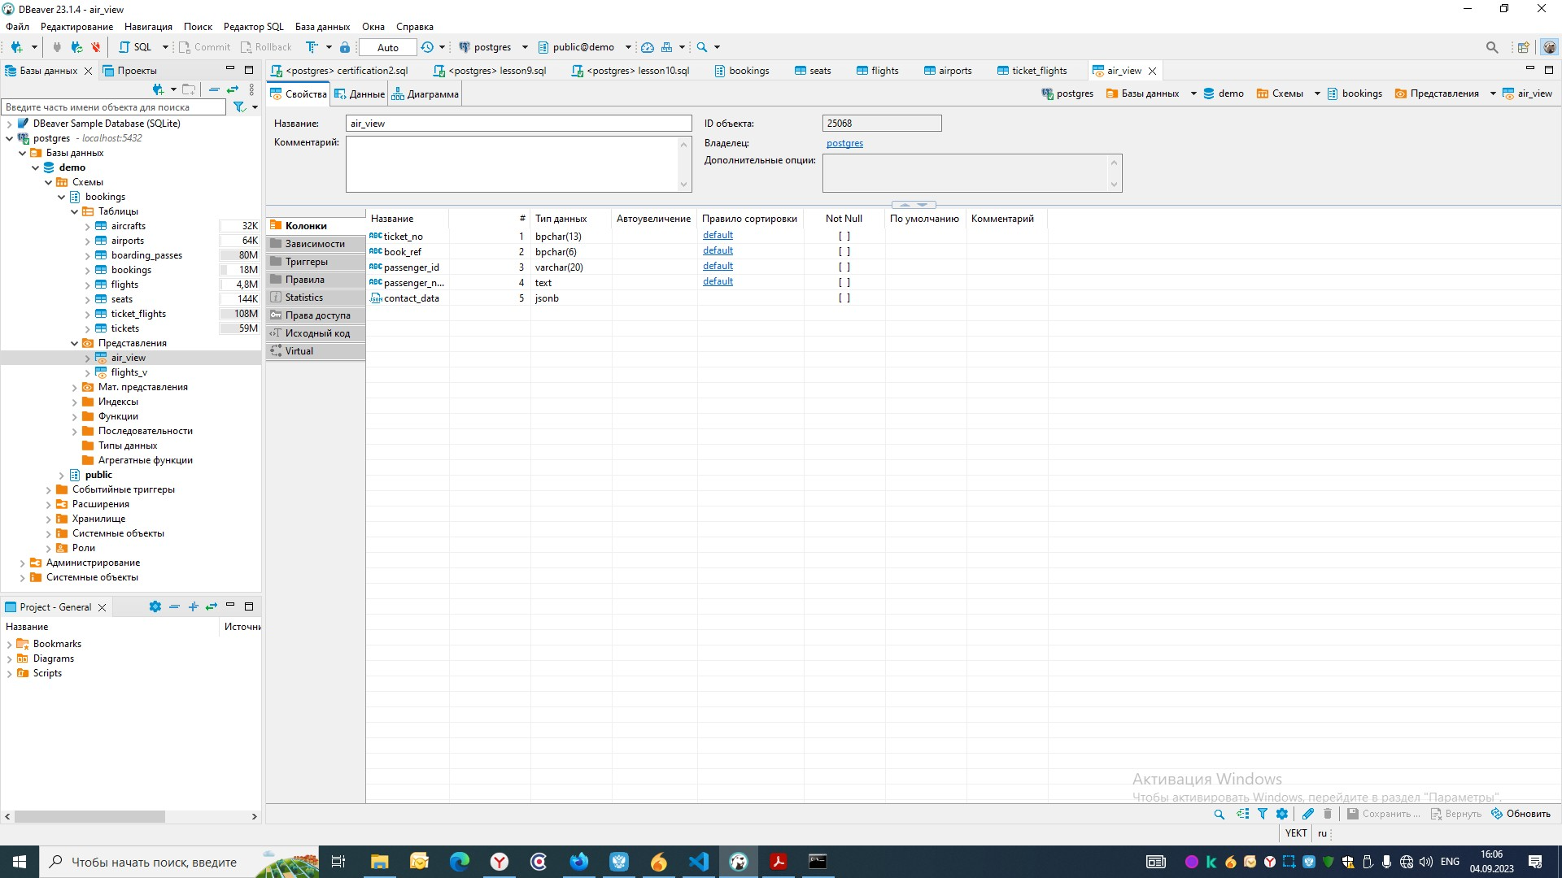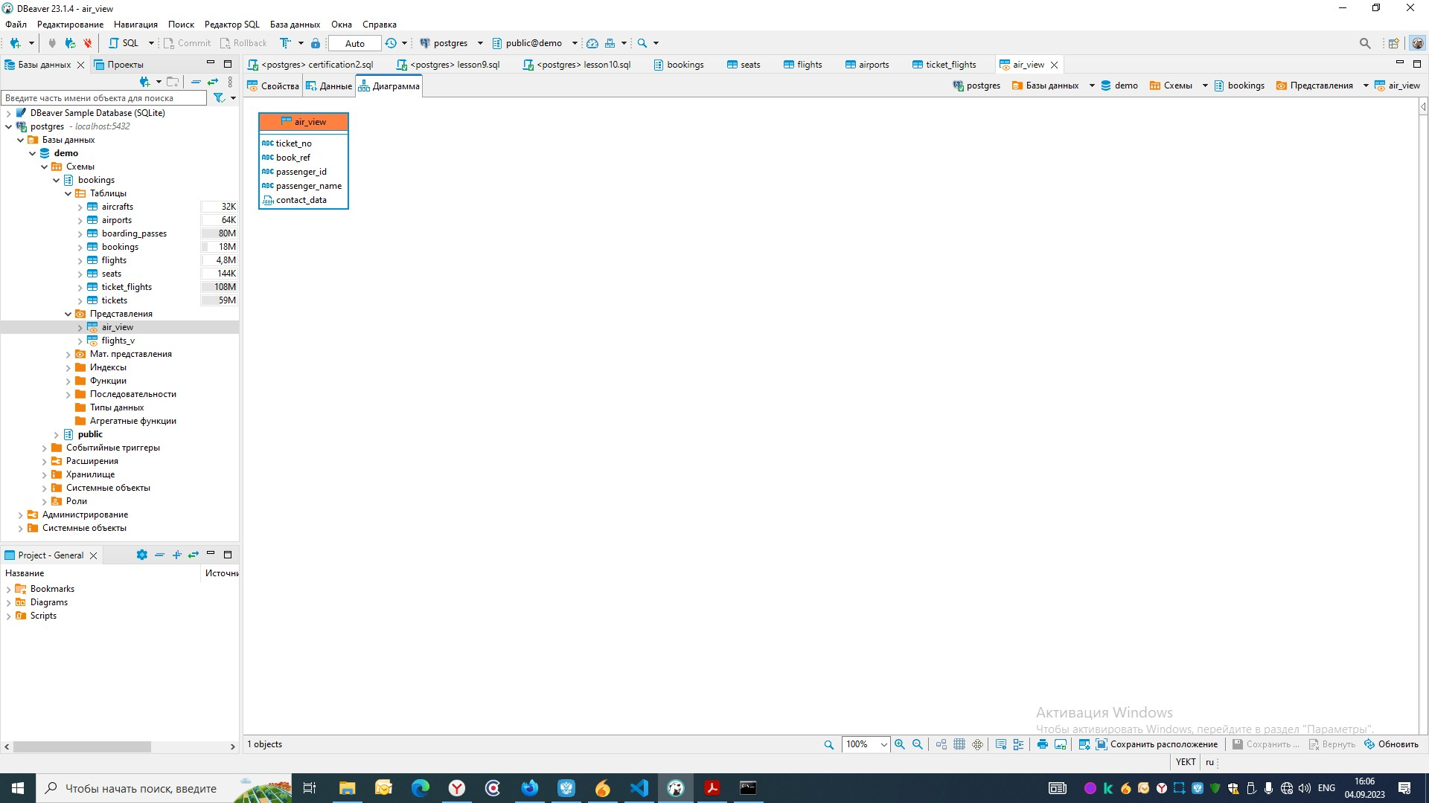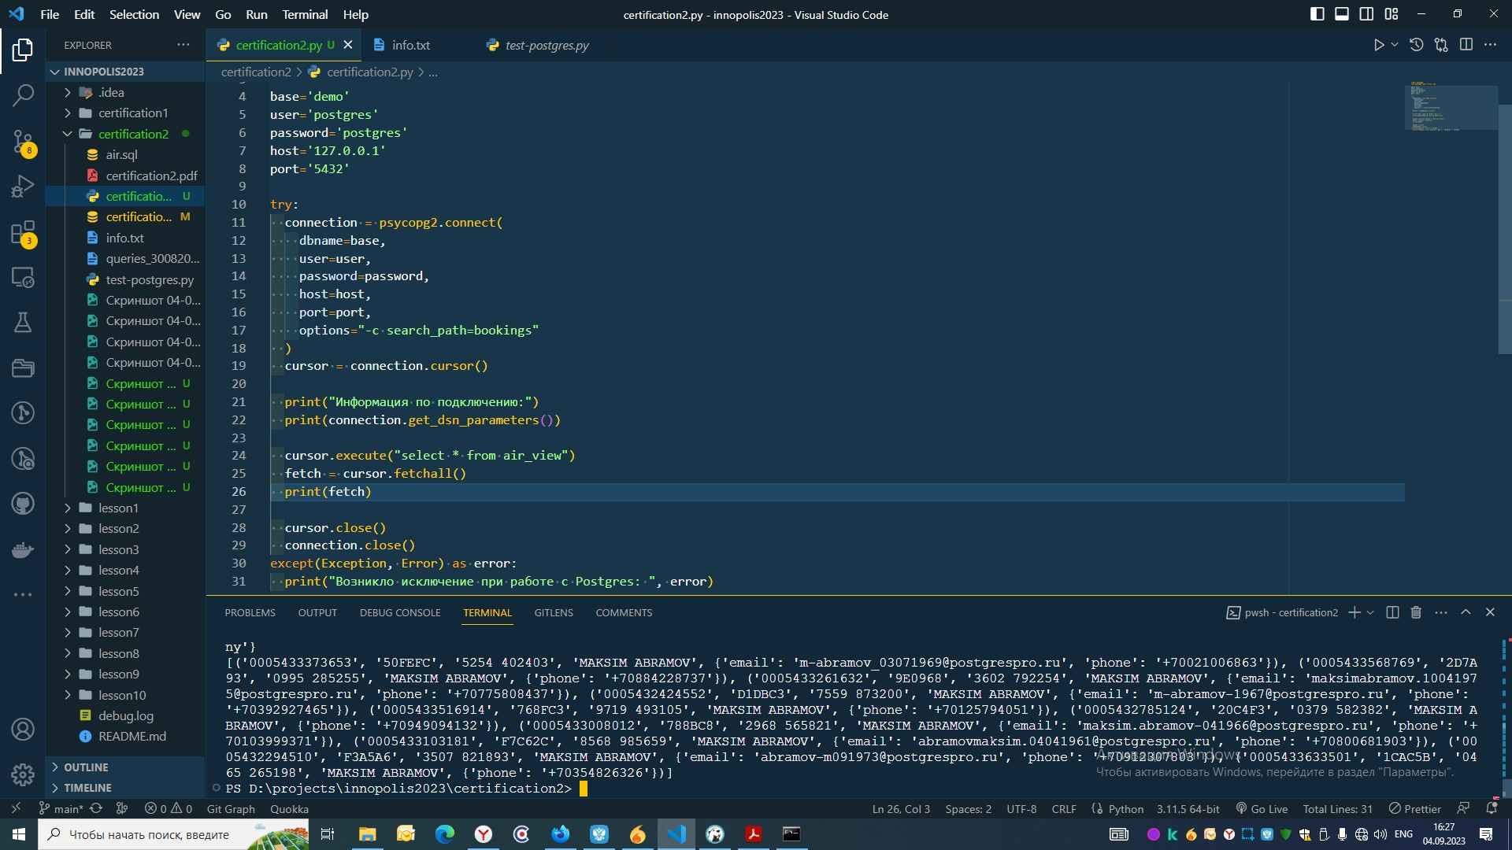

К решению приложены файлы:

«certification2.sql» для PostgreSQL

«certification2.py» для Python IDE

Ссылка на GitHub:

<https://github.com/SotGE/innopolis2023/tree/main/certification2>